PLM 2.0 –物料认证

|  |  |  |
| --- | --- | --- |
| 文件状态：  [√] 草稿  [ ] 正式发布  [ ] 正在修改 | 文件标识： |  |
| 当前版本： | V 1.0 |
| 作 者： | 吴小娟6 |
| 完成日期： | 2022-08 |

**版 本 历 史**

|  |  |  |  |  |  |
| --- | --- | --- | --- | --- | --- |
| 序号 | 变更时间 | 版本 | 变更人 | 审批人 | 变更说明 |
| 1 | 2022-08 | 1.0 | 吴小娟 |  | PLM2.0 流程迁移 |
| 2 |  |  |  |  |  |

**目 录**

1 流程示意图 2

2 流程模板（Hikvision_MaterialAuth_WF） 2

3 流程节点功能描述 3

3.1 创建/修改（MAU-010） 3

3.2 物料单体测试 (MAU-020) 4

3.3 完成相关OA工作流（MAU-030） 5

3.4 其他流程表达式 5

# 流程示意图



# 流程模板（Hikvision_MaterialAuth_WF）

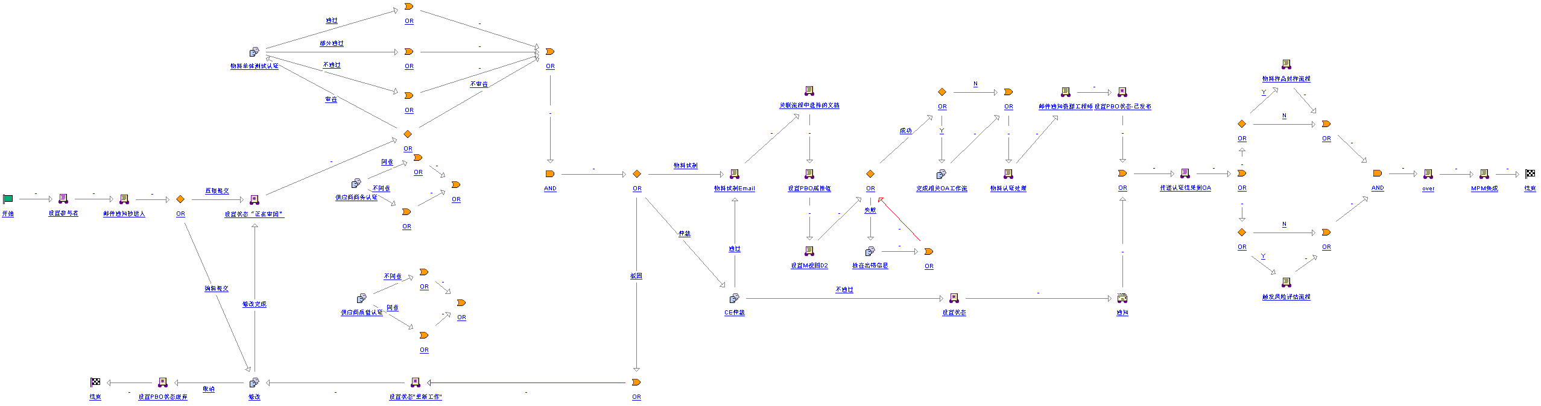

# 流程节点功能描述

## 创建/修改（MAU-010）

1. 前端页面：参考MOCKPLUS

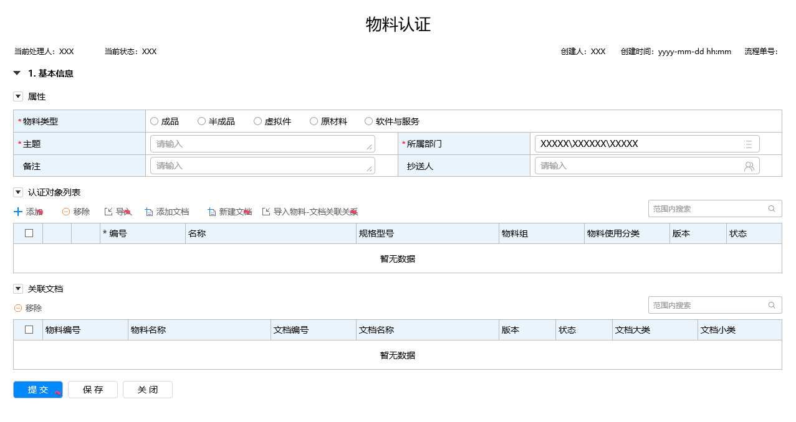

1. 功能按钮定义

|  |  |  |  |
| --- | --- | --- | --- |
| 布局 | 按钮 | 功能 | 备注 |
| 认证对象列表 | 添加 | * 只能搜索添加：类型与【属性】表单定义的物料类型一致、最新状态为D1或D2的物料 * 添加->选择物料，若添加的物料有AML，则报错：物料XXX关联有MPN:XXX，请发起MPN认证流程。~~请对MPN发起认证, MPN认证流程链接地址~~ |  |
| 导入 | * 在导入模板前，进行合法性校验。所有项检验完成后，才提示或执行。 * 物料是否是否存在于系统。若否，则报错：物料XXX，不存在于系统。 * 其他与“添加”逻辑一致 |  |
| 导入物料-文档关联关系 | * 在导入模板前，对物料进行合法性校验。校验规则，与“导入“一致。 * 校验文档是否存在于系统。若否，则报错：文档XXX,不存在于系统。 * 若模板中的物料不在【认证对象列表】中，则导入的同时添加物料到列表。 |  |

1. 提交校验项

|  |  |
| --- | --- |
| 前台校验 | 必填项必填 |
| 后台校验 | 所选物料不属于同个物料组，不支持批量认证 |
| 校验是否包含物料测试报告： 成品+F采购+非（3017、3037、3056、3107、3117、3122、3127、3601~3612、3631、3650、3660）物料大类的物料，文档对象中必须包含《物料测试报告》 |
| 物料:{0}有关联未结束流程:{1} (其它物料认证流程)  报错信息：物料:190602552~~, 111111111aaaaaaaaaaaddddd, A.2 (Design)~~有关联未结束流程XXXXX |
| 校验流程责任人：  1.根据物料组编码{0}未找到相关配置<（角色相关配置）  2.根据物料组编码{0}未找到【器件工程师】相关配置   ~~3.根据物料组编码{0}未找到【CE主管】相关配置~~ |
| ~~物料:<{0}>的类型为<{1}>，与申请单的BOM类型:<{2}>不一致。~~ |

## 物料单体测试 (MAU-020)

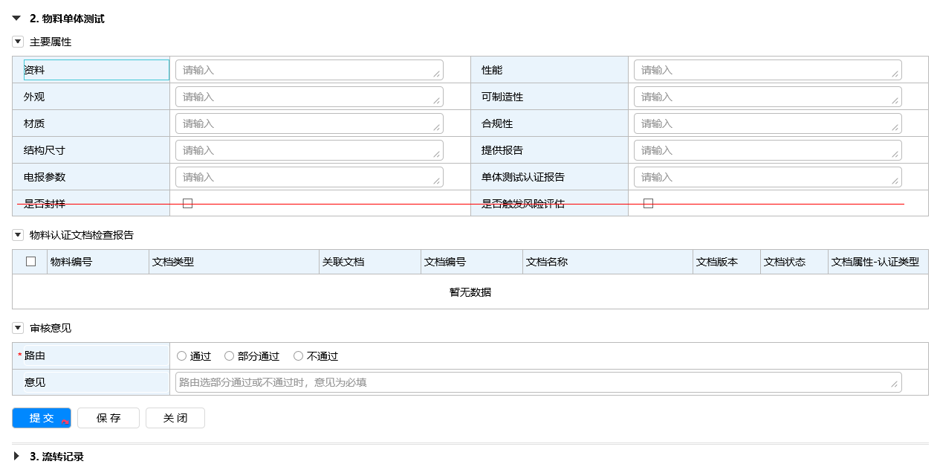

## ~~完成相关OA工作流（MAU-030）~~

## 其他流程表达式

|  |  |  |
| --- | --- | --- |
| 流程节点 | 功能逻辑 | 备注 |
| 设置参与者 | 流程中的器件工程师~~,品质工程师,资源工程师~~设置   1.根据物料组、物料认证申请流程获取流程角色配置中的器件工程师，如果未获取到器件工程师则根据物料组获取配置中的器件工程师，还是未获取到则异常(器件工程师参与节点“物料单体测试认证”)  ~~2.获取常用角色配置中的“CE主管”配置，未获取到则异常~~ |  |
| 邮件通知抄送人 | 邮件通知抄送人 |  |
| 条件表达式-提交方式 | 提交方式：直接提交或编辑提交 直接提交：流程正常向下走 编辑提交：流程到“修改”节点 |  |
| 条件表达式-是否审查 | 成品+F采购+非（3017、3037、3056、3107、3117、3122、3127、3601~3612、3631、3650、3660）物料大类的物料,跳过规范性审核 不跳过审核，流程到”物料单体测试认证“节点 |  |
| 条件表达式-驳回或物料试制 | 物料单体测试认证节点路由如果选择不通过路由，则驳回到“修改”节点 |  |
| 物料试制Email | 发送物料试制邮件到"硬件管理部主管" |  |
| 关联流程中选择的文档 | 流程中的文档和PBO搭建关系 |  |
| 设置M视图D2 | 物料认证后将稳定状态MPART设置为D2状态 |  |
| 条件表达式-修改SAP物料状态 | 1.必须管理AML物料，如果关联的“已认证”或“条件通过”状态的MPN并且物料状态是D1，修改SAP物料状态到D2（各个视图） 2.AML非必须管理或者不管理的物料，物料状态是D1，修改SAP物料状态到D2（各个视图） 3.修改失败后到“检查出错信息”节点 |  |
| ~~条件表达式-完成相关OA工作流~~ | ~~表单页面如果勾选“是否封样”或“是否触发风险评估”则流程到“完成相关OA工作流”节点~~ |  |
| 物料认证处理 | 1.必须管理AML物料，如果关联的“已认证”或“条件通过”状态的MPN并且物料状态是D1，设置物料到D2状态 2.AML非必须管理或者不管理的物料，物料状态是D1，设置物料到D2状态 |  |
| 邮件通知资源工程师 | 邮件通知资源工程师 |  |
| 传递认证结果到OA | 将流程中各个节点的信息发送到OA系统，如：节点名、节点提交人、节点完成时间、选择的路由等 |  |
| MPM集成 | PLM物料状态更新至MPM |  |